Trường: THCS Tùng Thiện Vương
Tuần 28: từ ngày 04/05 đến ngày 09/05

BÀI 12: THƯỜNG THỨC MỸ THUẬT
SƠ LƯỢC VỀ MĨ THUẬT CÁC DÂN TỘC ÍT NGƯỜI Ở VIỆT NAM.

I. MỤC TIÊU:
1. Kiến thức::
- HS hiểu được sơ lược về mỹ thuật các dân tộc ít người ở Việt nam.
2. Kỹ năng:
- HS thấy được sự phong phú, đa dạng của nền nghệ thuật Việt nam
3. Thái độ:
- HS có thái độ trân trọng yêu quý và có ý thức bảo vệ các di sản nghệ thuật dân tộc.
II. NỘI DUNG BÀI HỌC:
- Kiểm tra kiến thức cũ:

2. Các hoạt động học tập:
GV HƯỚNG DẪN HS | NỘI DUNG KIẾN THỨC
Hoạt động 1: HS tìm hiểu vài nét khái quát về các dân tộc ít người ở VN  Gv đặt câu hỏi gợi ý vào bài và HS trả lời  Trên đất nước VN có bao nhiêu dân tộc anh em sinh sống? Hãy kể tên một số dân tộc mà em biết?  Lịch sử đã cho thấy điều gì về mối quan hệ giữa các dân tộc VN trong quá trình dựng nước và giữ nước?  Hoạt động 2: Hướng dẫn HS tìm hiểu một số đặc điểm của MT các dân tộc ít người ở VN  *Tranh thờ  Tranh thờ phản có tác dụng gì?  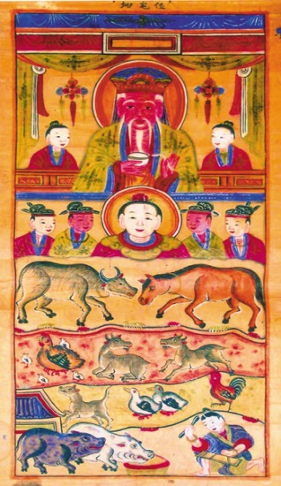  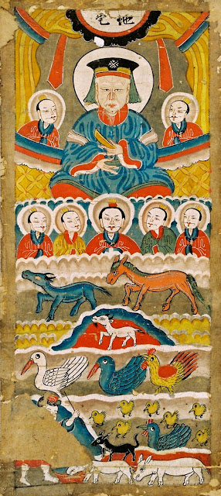  Tranh thờ được làm như thế nào?  *Thổ cẩm  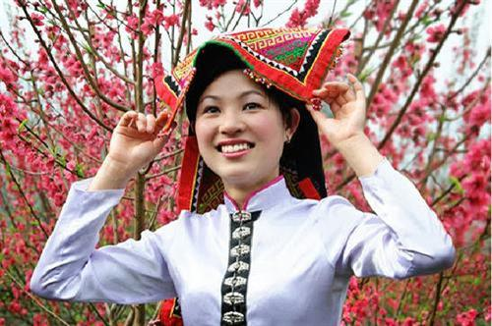  Thổ cẩm là gì?  Đường nét được tạo ra như thế nào?  *Nhà rông và tượng nhà mồ Tây Nguyên  Trình bày đặc điểm của nhà rông tây nguyên  ( hình dáng, công dụng, vật liệu…) ?  Tác dụng của tượng nhà mồ, cách làm ra sao ?  *Tháp và điêu khắc Chăm  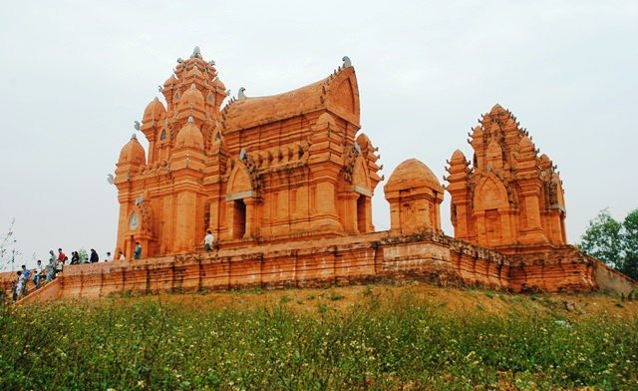  *Điêu khắc Chăm | I. Vài nét khái quát  Nước ta có 54 dân tộc anh em trải dài trên khắp nước ta.  Tày, nùng thái, mông, dao, ê đê, ba na, gia rai, chăm..  Họ cùng chống giặc ngoại xâm, chế ngự thiên nghiên khắc nghiệt để xây dựng và bảo vệ tổ quốc.  II. Một số loại hình và đặc điểm của MT các dân tộc ít người ở VN  1. Tranh thờ và thổ cẩm  Tranh thờ dùng để thờ cúng, có ý nghĩa hướng thiện, răn đe cái ác, cầu may mắn, phúc lành cho mọi người  Ngoài việc thờ cúng, tranh thờ còn có giá trị to lớn về mặt lịch sử và nghệ thuật.  Tranh thờ được in hoặc được vẽ bằng tay và sử dụng màu tự tạo : bột khoáng pha với nhựa cây cây sung, cây sơn…  Thổ cẩm là nghệ thuật  trang trí trên vải,  Đườn nét khái quát  2. Nhà rông và tượng nhà mồ Tây Nguyên  Nhà rông là nét đặc sắc trong kiến trúc Tây nguyên, có hình dáng đặc thù : Cao to nhất trong làng và được trang trí rất công phu  Nhà rông được làm từ tre, gỗ, lợp lá và là nơi sinh hoạt chung của buôn làng  Nhà mồ là ngôi nhà dành cho người chết với mong muốn làm vui lòng người chết  Nghệ thuật điêu khắc vừa cổ xưa vừa hiện đại thông qua cách tạo khối đơn giản và cách điệu cao  Tháp Chăm là công trình kiến trúc độc đáo của người Chăm. Tháp được xây trên đồi cao bằng gạch rất cứng. Mặt tháp luôn quay về hướng Đông  Tháp có cấu trúc hình vuông, nhiều tầng, các tầng thu nhỏ dần lên đỉnh, được trang trí trực tiếp lên tường bằng hình hoa lá, hình người hay thú vật  Năm 1999 UNESCO công nhận Mỹ Sơn là di sản văn hóa thế giới.  Nghệ thuật điêu khắc Chăm có cách tạo khối tròn căng, uyển chuyển đầy gợi cảm, ngôn ngữ tạo hình giản dị có tính khái quát cao.
III. BÀI TẬP
Câu 1 : Thổ cẩm là hình thức trang trí trên chất liệu nào??
- Đồ Gốm
- Trên tường
- Trên vải
- Trên cung điện.
Câu 2: Nhà rông có đặc điểm gì nổi bật?
- Cao, to nhất trong buôn và được trang trí rất công phu.
- Là nơi sinh hoạt chung của buôn làng
- Làm bằng tre, gỗ, lá
- Cả a,b,c đều đúng
Câu 3: Tượng nhà mồ làm bằng chất liệu gì?
- Xi măng
- Gỗ
- Đá
- Đồng
Câu 4: Cấu trúc của Tháp chăm?
- Tháp hình trò được xây nghiên gần biển
- Hình tam giác như kim tự tháp
- Hình chữ nhật
- Tháp có cấu trúc hình vuông, nhiều tầng, các tầng thu nhỏ lên đỉnh
Câu 5: Tranh thờ có tác dụng gì?
- Chủ yếu để xuất khẩu
- Hướng thiện, răn đe cái ác,cầu may mắn
- Tặng nhau mỗi khi tết đến
IV. DẶN DÒ
- Học sinh chép phần nội dung kiến thức vào vở tập mỹ thuật và đọc kỹ bài ở phần giáo viên hướng dẫn học sinh để trả lời câu hỏi trắc nghiệm.
- Các bạn học sinh vô link sau điền đầy đủ thông tin theo yêu cầu và làm bài môn Mỹ thuật nhé: https://forms.gle/njerVX4bWhwsjyYe7
- Hạn chót nộp bài 7h00 thứ sáu hàng tuần.
- Liên hệ với giáo viên dạy mình nếu có thắc mắc
- Zalo cô Tuyết Mai: 0919885638

